请从研究生院主页下载专区中“招生资料下载”栏目下载，网址http://www.cup.edu.cn/graduate/download/index.htm
页面设置格式要求：
A4型纸；页边距：上 2 cm，下2 cm，左3 cm，右3 cm；页眉：1.5 cm，页脚：1.5 cm
不要写A卷、B卷等

不要写招生年份

硕士学位研究生入学考试试题……黑体四号，加粗，居中

考试科目代码及名称:………………………………………………宋体五号，加粗，左对齐
所有试题答案写在答题纸上，答案写在试卷上无效

必须写在试题上，宋体五号，加粗，居中
一、………………………………………试题内容 宋体小四号

- 公式规范

使用工具：公式编辑器，或者相关的公式编辑工具。
公式要求：如果公式不够清晰，请将公式稍微拖大一点，确保打印出来的公式清晰。
示例如下：
$$F(u)=\frac{1}{2}\left\{\frac{1}{M}\sum_{x=0}^{M−1}{f(2x)W_{2M}^{u(2x)}+\frac{1}{M}\sum_{x=0}^{M−1}{f(2x+1)W_{M}^{\text{ux}}W_{2M}^{u}}}\right\}+2^{n}{\text{log}}_{2}N$$

- 函数图像规范

使用工具：Matlab工具、Mathematica工具、word自带的绘图工具，或者相关的函数绘制工具。
图像要求：图片中的文字要清晰。
图像需要标明（如果图像中有涉及）：
a、坐标轴名称：如X轴，Y轴；
b、函数名称：如y=sin(nx) 1<n<2；
c、标明坐标轴刻度；d、标明坐标单位；
e、标明图像名称或者其所对应的试题序号（5号宋体，加粗剧中）。

示例如下：

①复杂的或者需要精确数据的函数图像可以使用Matlab软件或者使用Mathematica软件来绘制函数图像。并做出相应的标注。
Matlab工具绘制的示例图：

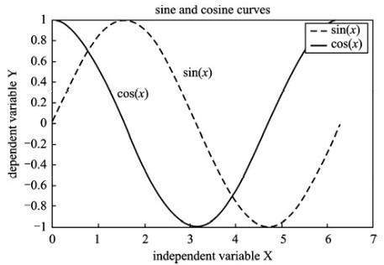
5号，宋体，加粗，剧中
图片1：正弦函数图像

②Mathematica工具绘制的示例图：

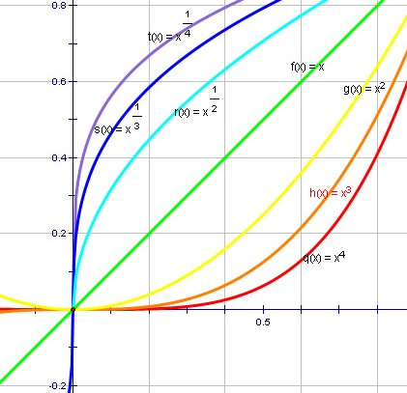

图片2：幂函数图像
5号，宋体，加粗，剧中

③简单的或者粗略的图像，可以使用word自带的绘图工具进行绘制。
word自带绘图工具绘制的示例图：
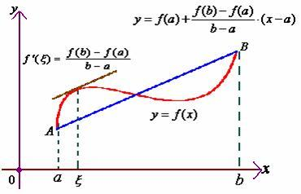

图片3：拉格朗日中值定理函数图
5号，宋体，加粗，剧中

